**ZAŁĄCZNIKI – WIELKANOC**

**ZAŁĄCZNIK NR 1 - Obrazki związane z Wielkanocą.**

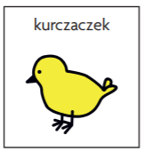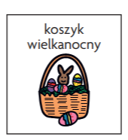

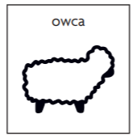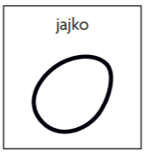

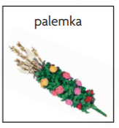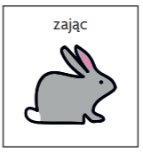

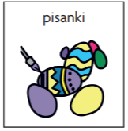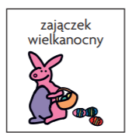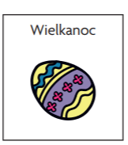

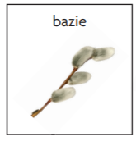

**ZAŁĄCZNIK NR 2 –Przykładowe sylwety jajek do pocięcia i złożenia.**



**ZAŁĄCZNIK NR 3 – Ilustracja kury.**

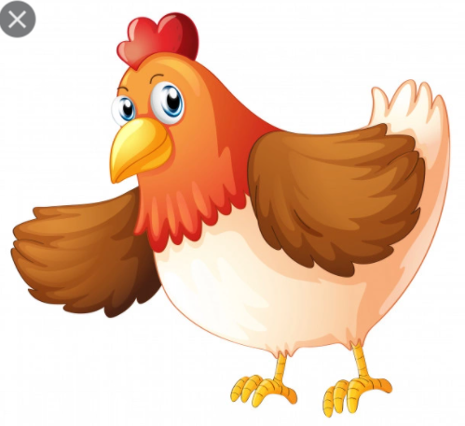

**ZAŁĄCZNIK NR 4 – Kury do rymowanki pt. Kurki cztery.**

1. **Pierwsza kurka – czarne piórka.**
2. **Druga kurka – białe piórka.** 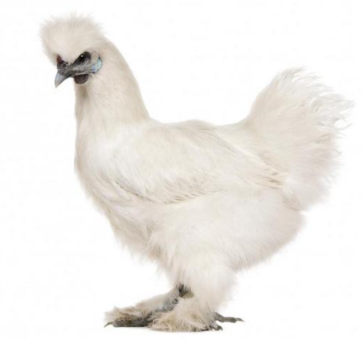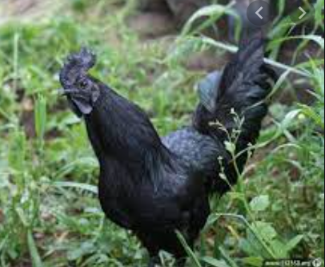
3. **3. Trzecia kurka – ruda i gruba.**

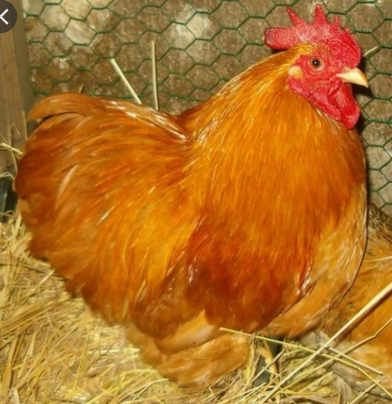**4. Czwarta kuraka – oczkiem mruga.**

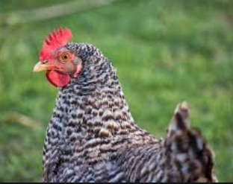

**ZAŁĄCZNIK NR 5 – Obrazki wielkanocne przysmaki.**

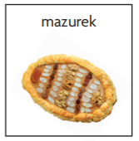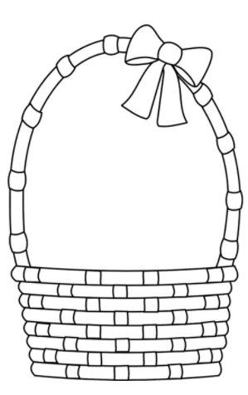**ZAŁĄCZNIK NR 6 – Wielkanocny koszyczek.**

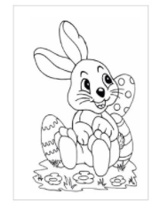**ZAŁĄCZNIK NR 7 – Obrazki do koszyczka.**

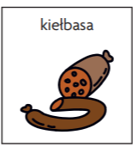

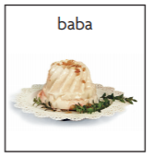

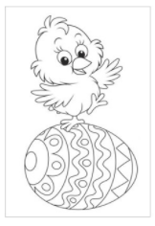

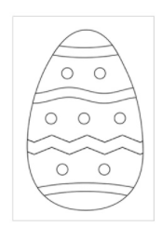

**ZAŁĄCZNIK NR 8- Pisanki**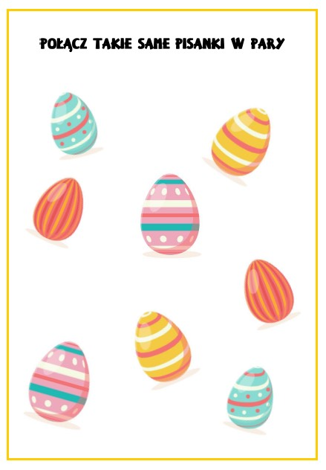

**ZAŁĄCZNIK 9- KARTKA WIELKANOCNA**

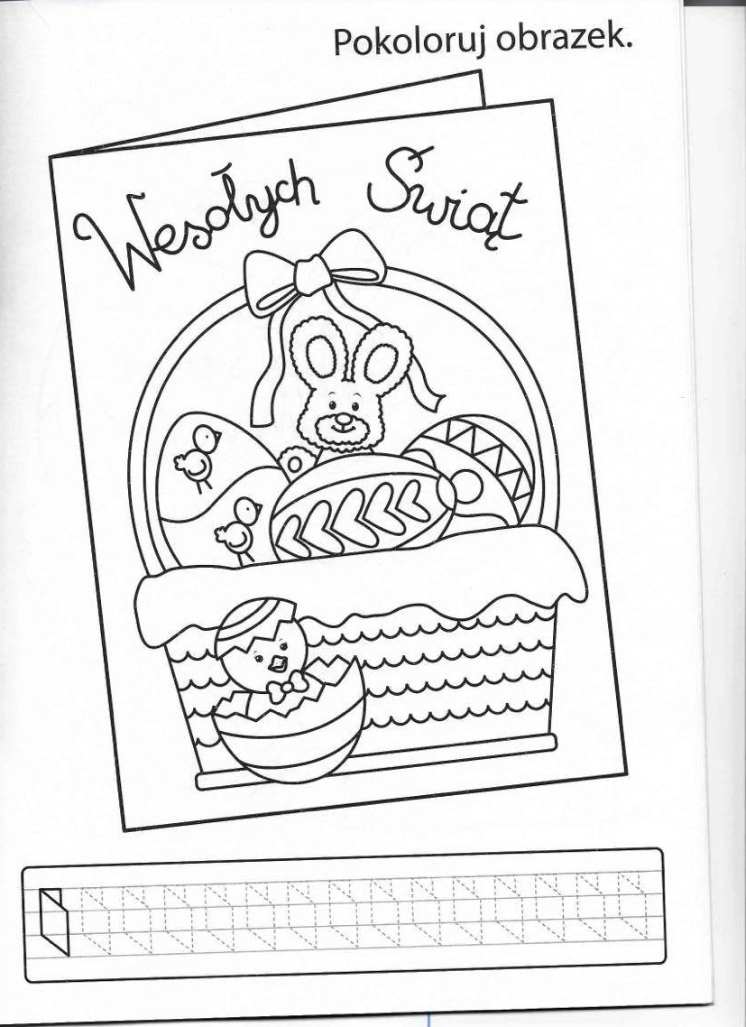

**ZAŁĄCZNIK 10- Rozwiązania zagadek**

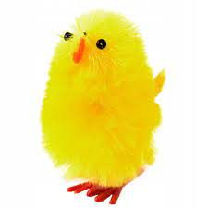

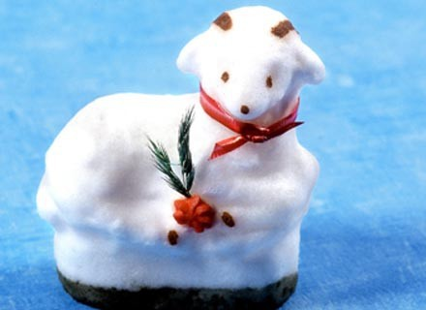

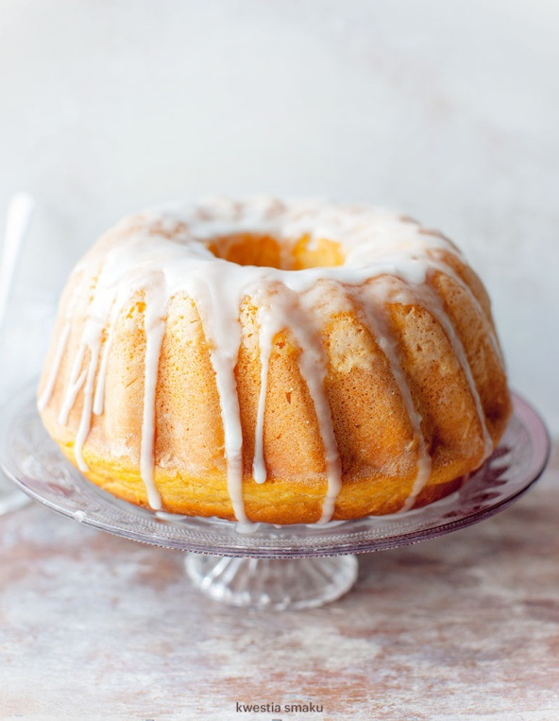

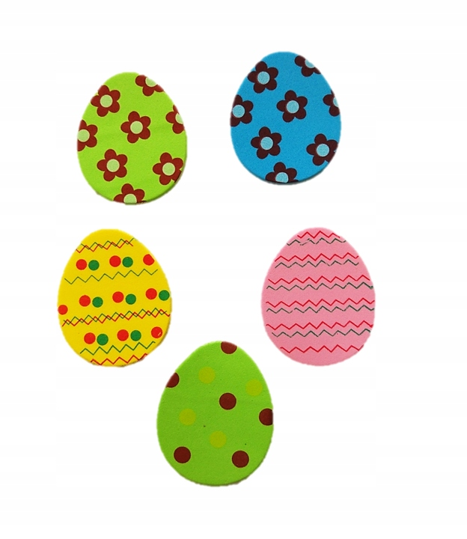

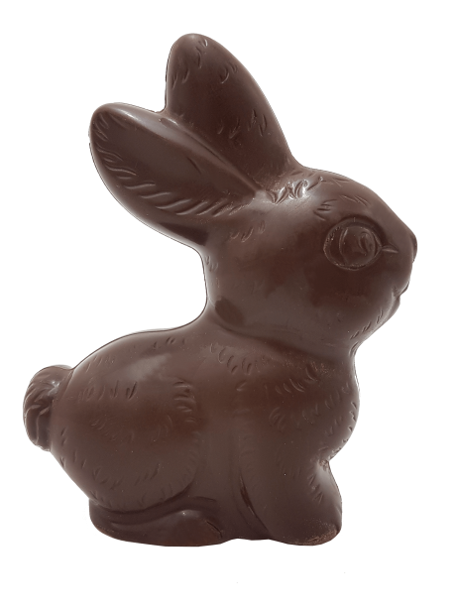

**ZAŁĄCZNIK 11- Rysowanie po śladzie**

